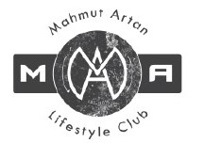

Beste leden,
Hoe gaat het met jullie? Hebben jullie genoten van een leuke vakantie en nu weer zin om te trainen?
Wij willen vanaf maandag 3 september weer lekker knallen samen met jullie, door weer te starten met het volledige lesrooster! Je kunt weer elke dag én elk moment van de dag bij ons terecht voor fitness en groepslessen. Wij hebben er zin in!!!!
Kijk voor het lesschema op www.malifestyleclub.nl
WILLEN JOUW VRIENDEN OOK KENNIS MAKEN MET MA Lifestyle Club? NODIG ZE DAN UIT VOOR EEN GRATIS PROEFWEEK IN SEPTEMBER!
Iedereen die MA Lifestyle Club nog niet kent, is in september van harte welkom voor een gratis proefweek met onbeperkt fitness en groepslessen. Je mag iedereen uitnodigen die je wilt!

Voor vragen kun je altijd bij ons terecht!
Sportieve groeten van Team MA Lifestyle Club

